Министерство образования Республики Беларусь

БЕЛОРУССКИЙ ГОСУДАРСТВЕННЫЙ УНИВЕРСИТЕТ

Факультет прикладной математики и информатики

ЧЕРЕПЕННИКОВ РОМАН МИХАЙЛОВИЧ

Внедрение адресации VLSM.
Статическая маршрутизация

Отчет по лабораторной работе № 8,
вариант 28
( “Компьютерные сети”)

студента 3-го курса 8-ой группы

Преподаватель
Рафеенко Е.Д.

Минск 2021

Легенда
Руководство некой компании решило оборудовать компьютерами свои офисы в четырех городах и объединить их в компьютерную сеть. Количество компьютеров в каждом офисе задано в варианте задания.
Вы как будущий администратор сети должны подготовить заявку провайдеру на выделение соответствующего пула адресов.
Затем на основании выделенного адреса сети разбить сеть на подсети и выполнить распределение IP-адресов
Создать модель компьютерной сети и выполнить ряд экспериментов (Лаб.№8)
1. Получить вариант индивидуального задания у преподавателя (см. рейтинг).

2. Вырезать строку с вашим вариантом из таблицы вариантов и вставить в отчет.
Вариант 28
IP - адрес 192 . 168 . 15 . 0 / 26
Требуемое число узлов

10 | Гродно
10 | Гомель
28 | Минск
58 | Могилев

3. Реализовать схему сети аналогичную приведенной на рисунке 1.
Присвоить имена маршрутизаторам и хостам по правилам как в лабораторной работе №7 (Например, маршрутизатор R_FIO_1, компьютер PC_FIO_4 )..
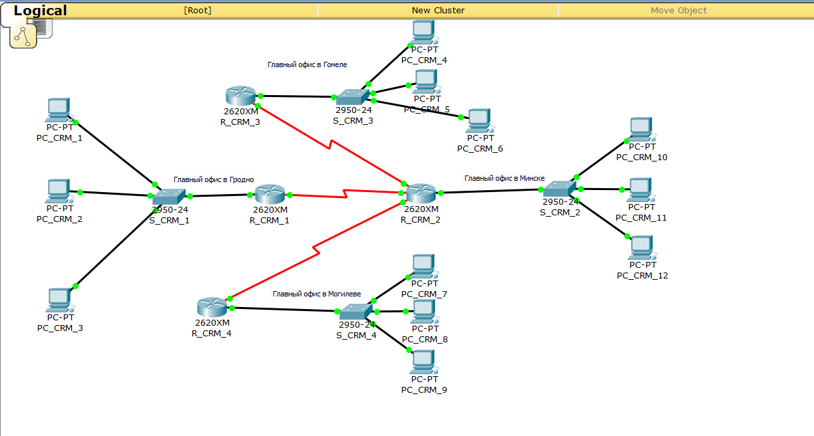

4. Создать схему IP-адресации для указанных требований (см. свой вариант задания) по количеству хостов для каждого из офисов.
В вариантах заданий (в заявке руководства компании) указано требуемое в перспективе количество компьютеров для офиса в каждом городе. На схеме в файле- pkt достаточно остановиться только на трех хостах в сетях каждого города.

5. Заполнить таблицу (смотри ниже фрагмент таблицы) согласно вашему варианту задания.
В таблице 1 допускается опускать двоичное представление адресов.
Построить требуемую сеть с IP-адресом из моего варианта (192.168.15.0/26) невозможно, так как в выданной подсети всего 64 адреса, а нам требуется 112 узлов, так же необходимо учитывать что для сети с 58 узлами будет выделяться 64 адреса, для сети с 28 узлами – 32 адреса, с 10 узлами – 16 адресов, с 2 узлами – 4 адреса, то есть всего, с учетом разбиения на подсети, необходимо 140 доступных адресов, максимальный допустимый префикс в таком случае: 24. Поэтому будем работать с адресом 192.168.15.0/24
Требуемое число узлов | / префикс | Число узлов | Адрес подсети | Диапазон адресов | Широковещательная рассылка
Гродно 10 | 28 | 14 | 192.168.15.112 | 192.168.15.113-192.168.15.126 | 192.168.15.127
Гомель 10 | 28 | 14 | 192.168.15.96 | 192.168.15.97-192.168.15.110 | 192.168.15.111
Минск 28 | 27 | 30 | 192.168.15.64 | 192.168.15.65-192.168.15.94 | 192.168.15.95
Могилев 58 | 26 | 62 | 192.168.15.0 | 192.168.15.1-192.168.15.62 | 192.168.15.63
Гродно-Минск 2 | 30 | 2 | 192.168.15.128 | 192.168.15.129-192.168.15.130 | 192.168.15.131
Гомель-Минск 2 | 30 | 2 | 192.168.15.132 | 192.168.15.133-  192.168.15.134 | 192.168.15.135
Могилев-Минск 2 | 30 | 2 | 192.168.15.136 | 192.168.15.137-  192.168.15.138 | 192.168.15.139

6. Дайте оценку корректности выделенного вам провайдером IP-адреса с префиксом. Дайте обоснование, в случае необходимости, изменения маски как в сторону уменьшения или увеличения.
Как уже написано выше, выделенный префикс некорректный. Максимальный возможный префикс:24. Так как при увлечении префикса, будет либо вообще недостаточно адресов, либо разбиение над подсети будет невозможно. При уменьшении его адресов станет больше и слишком много будет неиспользованных

7. Укажите оптимальный префикс сети для вашей заявки
Оптимальный префикс: 24
8. Подписать на схеме сети :
- IP-адреса подсетей (красным цветом) и
- IP-адреса интерфейсов (зеленым цветом) маршрутизаторов и нескольких хостов в каждой подсети.
Вставить рисунок схемы КС в отчет.
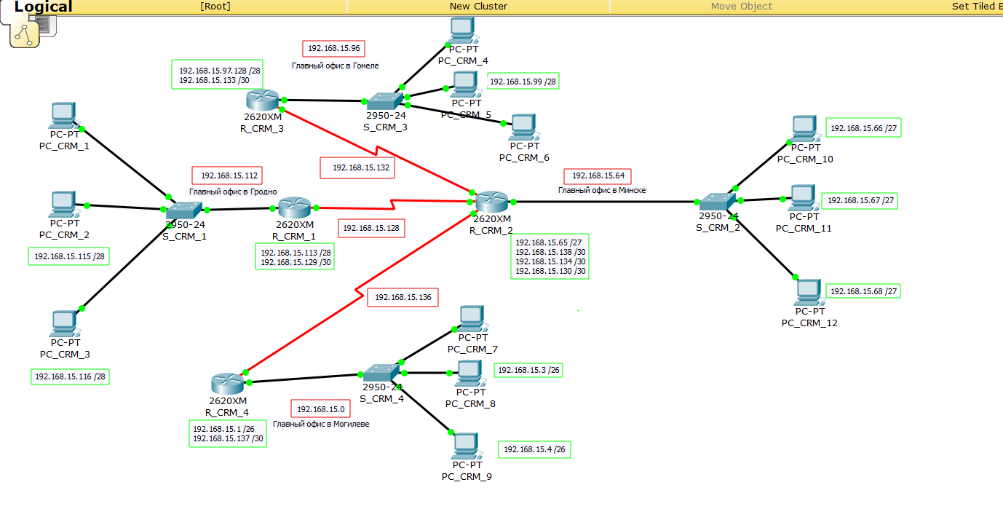

9. Реально в жизни у вас не три компьютера в подсети, а десятки и сотни. Как Вы решили бы проблему их конфигурирования.
Дать ответ.
Можно в маршрутизаторе сконфигурировать DHCP-сервер, который будет сам выдавать IP-адреса из доступных.

10. Обменяйтесь пакетами внутри любой подсети и между хостами двух разных подсетей.
Приложить скриншоты и прокомментировать полученные результаты данного эксперимента. Дать свое заключение.
Обмен между ПК, находящимися в сети города Минска (PC_CRM_12 – PC_CRM_11):
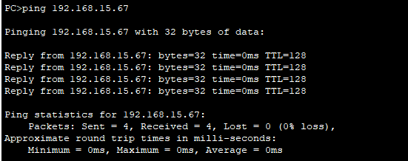
Обмен прошел успешно
Обмен между ПК в сетях Гродно и Гомеля (PC_CRM_2 – PC_CRM_5):
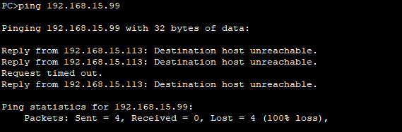
Пакеты между разными сетями не передаются так как еще не настроены маршруты между узлами.
11. Просмотреть таблицы маршрутизации всех маршрутизаторов и вставить их в отчет.
Что мы видим в таблицах маршрутизации. Анализ и выводы.
Дать свое заключение по результатам пунктов 10-11.
Сохранить файл-pkt (Модель №1).
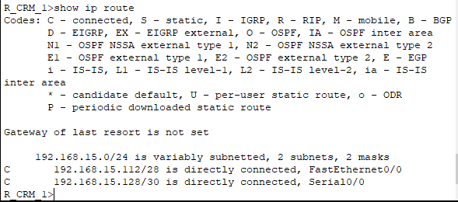
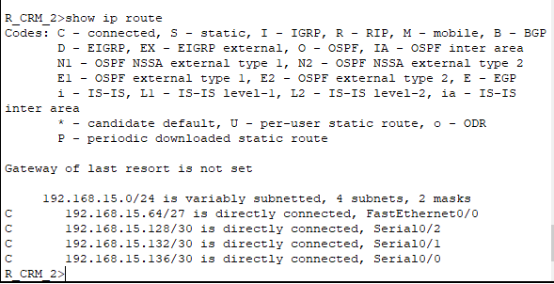
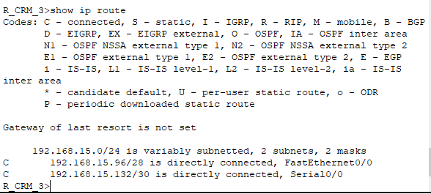
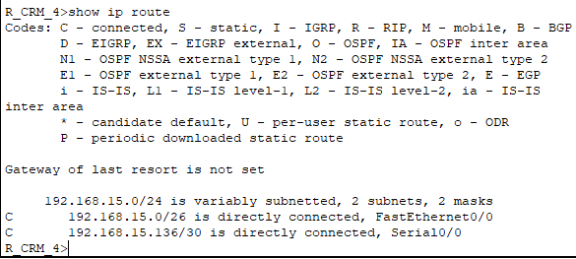
На данный момент маршрутизаторы знают лишь о тех сетях к которым непосредственно подключены (с помощью кабелей).

12. Далее работаем с копией предыдущего файла модели. (Модель №2)
Настроить статические маршруты между узлами, используя CLI.
(По аналогии как в лабораторной работе №7.)
Взаимодостижимость всех оконечных узлов пока не проверяем.
Существует ли еще иная маршрутизации кроме статической? Динамическая, по умолчанию

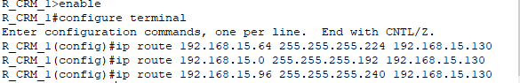

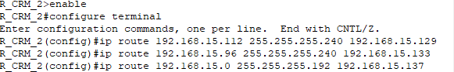

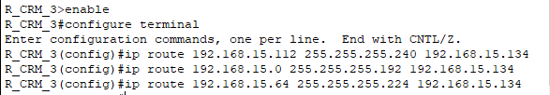
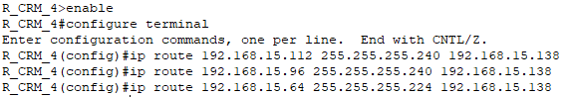

13. Просмотреть таблицы маршрутизации всех маршрутизаторов и вывести их в отчет.
Что изменилось в таблицах маршрутизации по сравнению с пунктом 11?
Можно ли таблицу маршрутизации в вашем случае оптимизировать?
Нет, нельзя. Для каждого роутера и так задан кратчайший маршрут
Если можно, то как; предложите свой вариант.
Можно ли обойтись без таблиц маршрутизации?
Нет, нельзя. Без ТМ роутеры не смогут определить дальнейший путь пакетов.

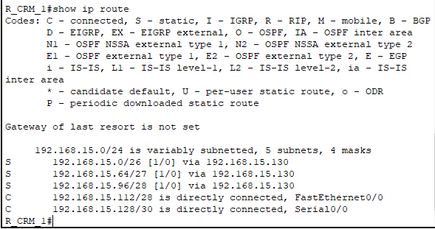
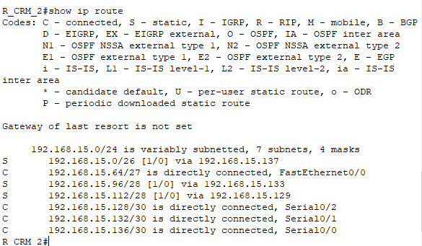

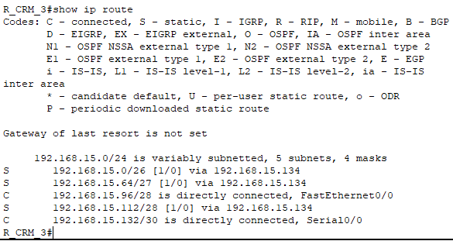
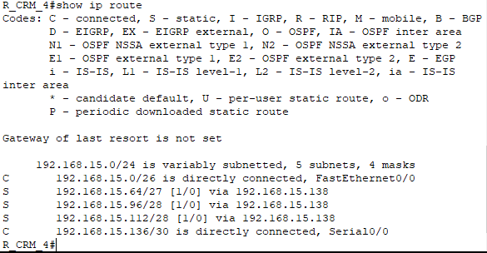
В таблицах маршрутизации появились статические маршруты для трех других подсетей.

14. Проверить взаимодостижимость всех оконечных узлов пользователей.
(Допускается использование инструментов пакета “Cisco Packet Tracer Student”.)
Достаточно по одному пингу для узлов из каждой подсети и по одному пингу внутри подсети.
Снова просмотреть таблицы маршрутизации всех маршрутизаторов и вставить их в отчет.
Пинг из сети города Минска:
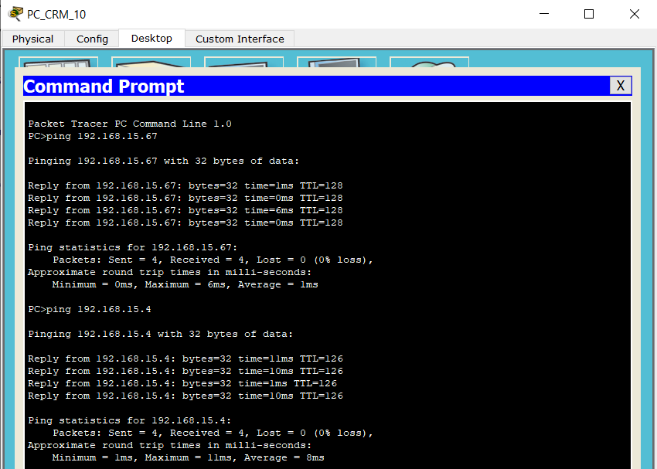
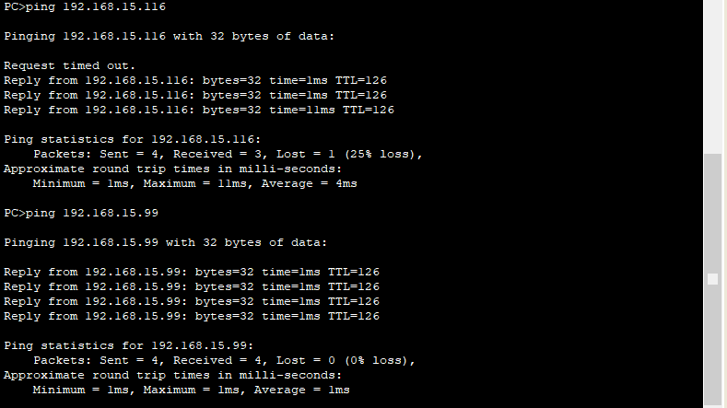

Пинг из сети города Гродно:
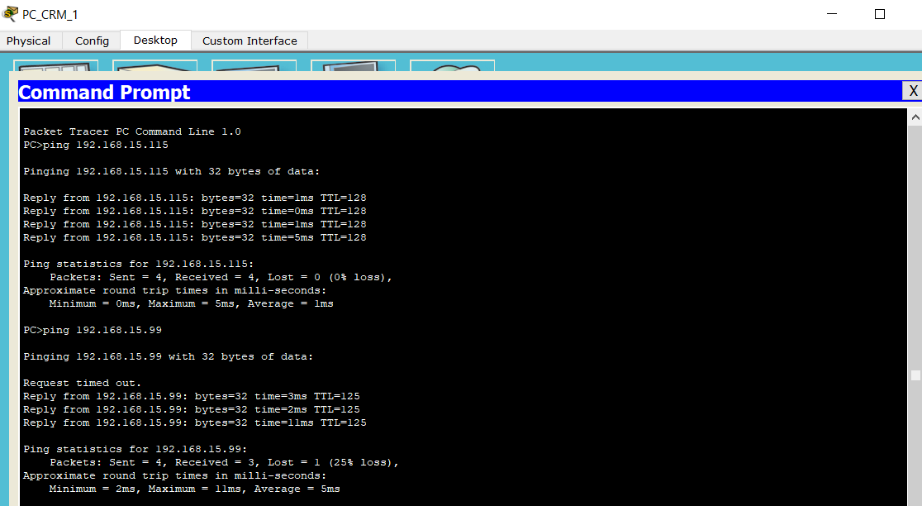
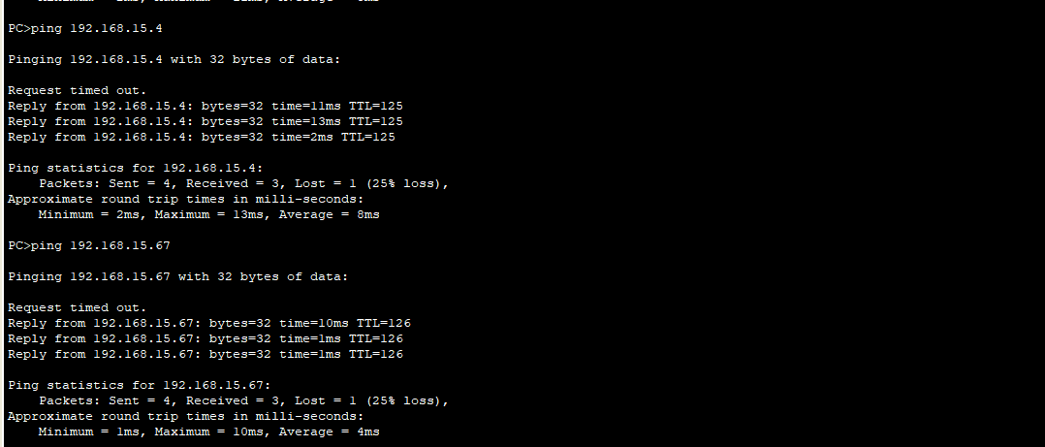

Пинг из сети города Гомеля:
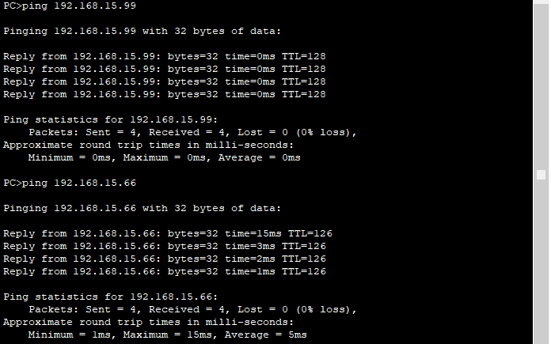
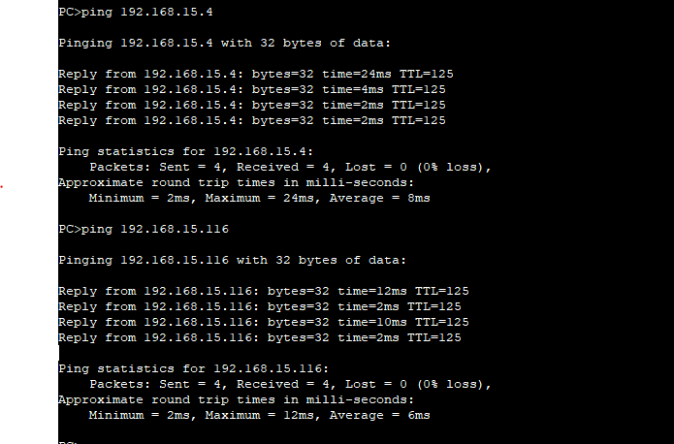

Пинг из сети города Могилева:
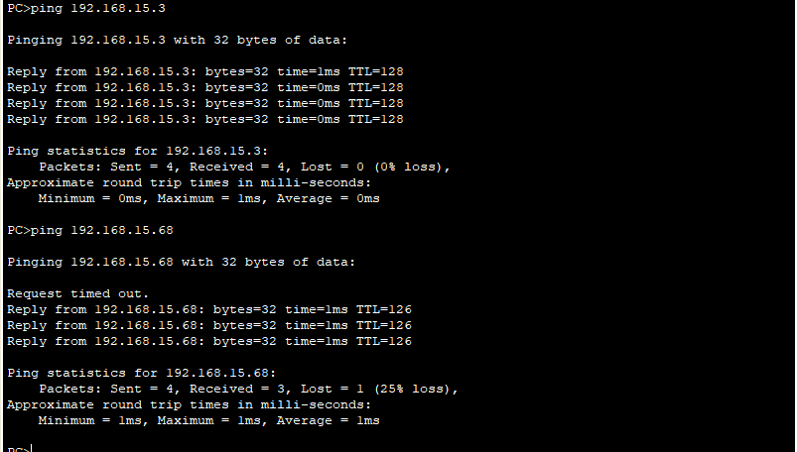
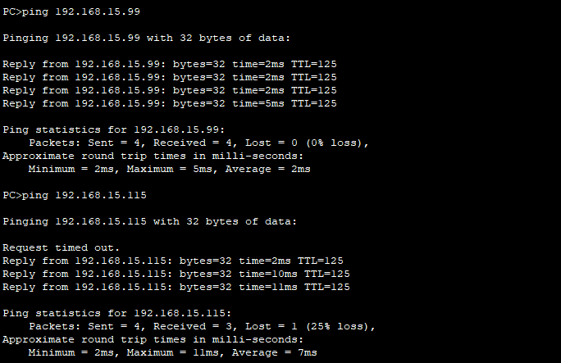

Таблицы маршрутизации:
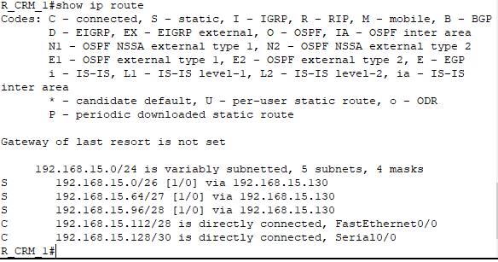
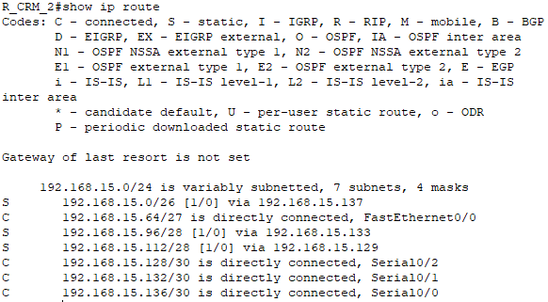
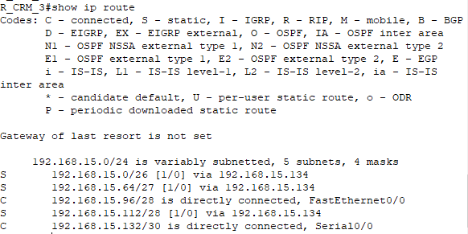
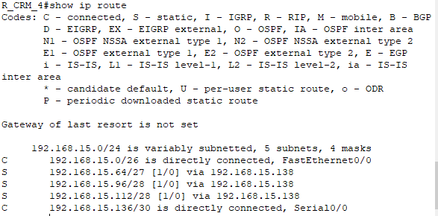

15. Таблицы маршрутизации были получены вами три раза (пункты 11, 13 ,14). Прокомментируйте полученные результаты на примере одного из маршрутизаторов. Вставить скриншоты трех таблиц любого маршрутизатора из маршрутизаторов и провести анализ изменения их содержимого.
По сравнению с пунктом 11 в пункте 13 добавились статические маршруты для других подсетей нашей сети. Таблицы в пунктах 13 и 14 ничем не отличаются.

16. Сохранить файл-pkt (Модель №2).
Далее работаем с копией файла модели 2. (Модель №3)
17. Выключить питание у маршрутизатора №2 (Маршрутизатор вывели из строя.).
Проверить взаимодостижимость всех оконечных узлов пользователей
(как в пункте 14).
В нашей модели роутер №3 соответствует роутеру №2 из модели в условии лабораторной.
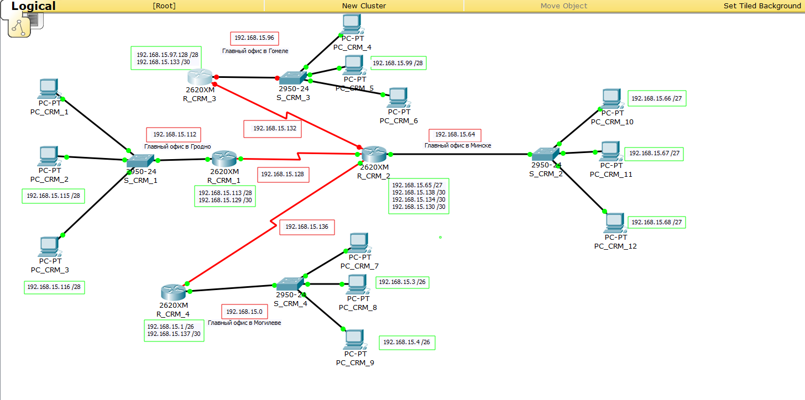

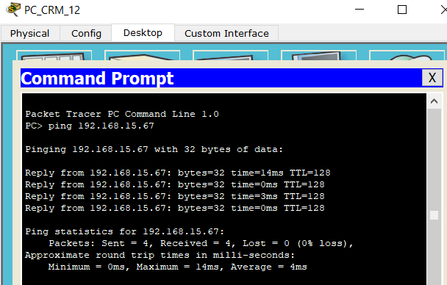
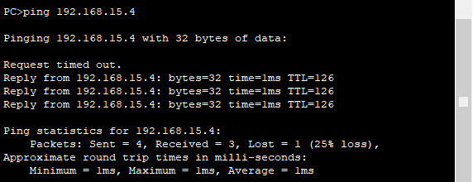
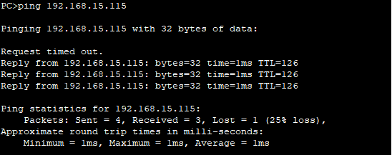
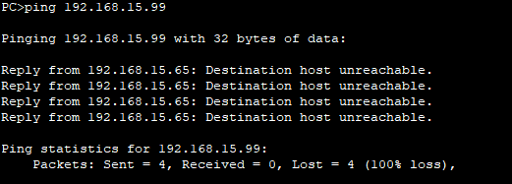

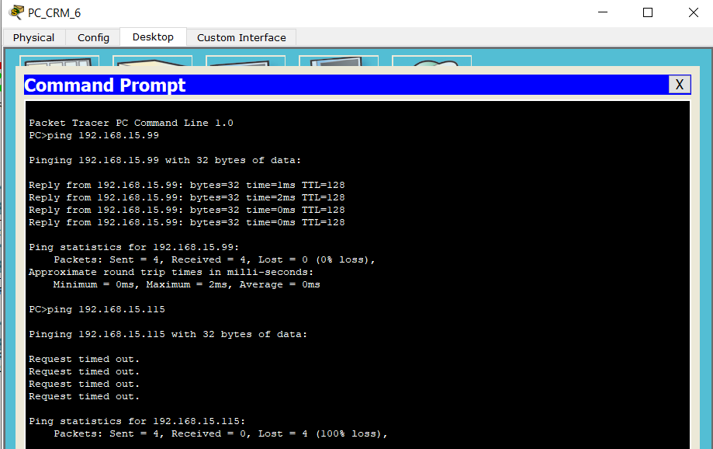
Для компьютеров из подсетей Гродно, Могилева и Минска доступны все компьютеры подсетей, кроме подсети Гомеля.
Для компьютера из подсети Гомеля доступны только компьютеры из этой же подсети.

18. Выдать снова все таблицы маршрутизации.
Сравнить с ТМ, которые были получены в пункте 14.
Сделать выводы.
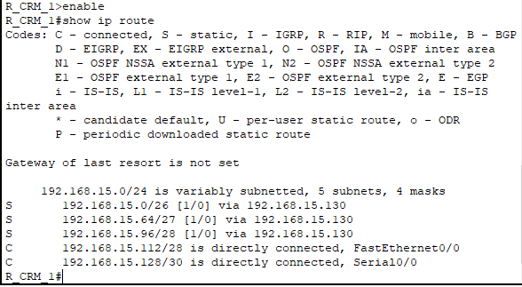
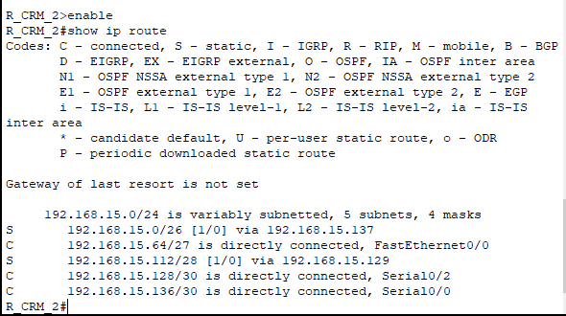
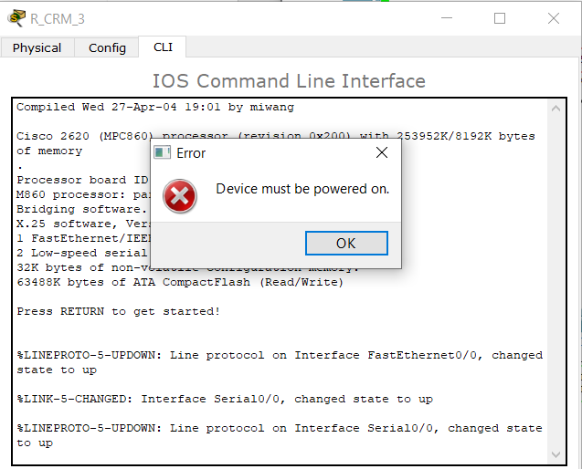
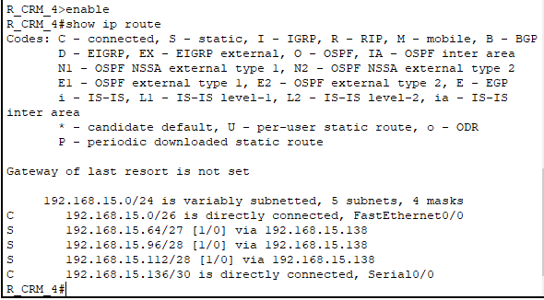

В CLI роутера №3 невозможно зайти, т.к. он выключен, соответственно таблицу маршрутизации просмотреть невозможно. Для всех остальных роутеров таблицы маршрутизации не изменились.
19. Сохранить файл модели№3.
Далее работаем с копией файла модели №3. (Модель №4)

20. Восстановить работоспособность маршрутизатора №2.
Выключить питание у маршрутизатора №1 (Маршрутизатор вывели из строя).
Проверить взаимодостижимость всех оконечных узлов пользователей
(как в пункте 14).
Дать анализ полученных результатов пингования.
В нашей модели роутер №2 соответствует роутеру №1 из модели в условии лабораторной.
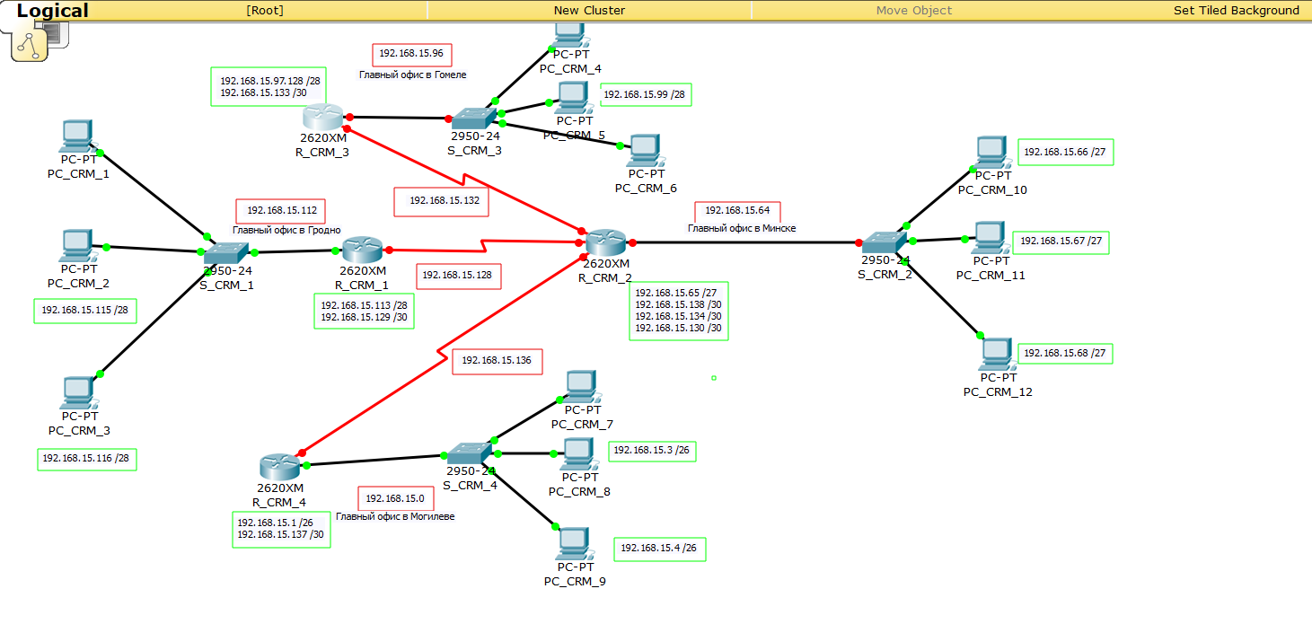
У роутера 3 теперь отключены все интерфейсы (Serial 0/0, Serial 0/1, Fast Ethernet 0/0).
Пинги работают только внутри подсетей, так как роутер который связывал между собой все подсети отключен.

21. Выдать снова ТМ маршрутизаторов.
Сравните с таблицами, полученными в пункте 18.
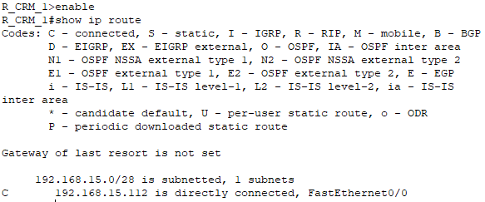

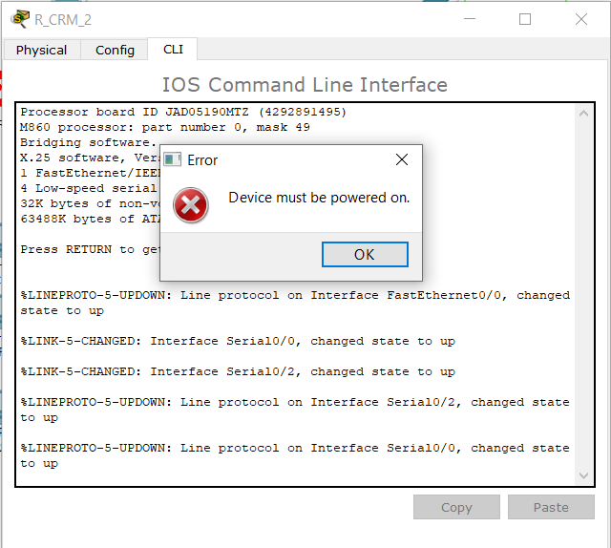

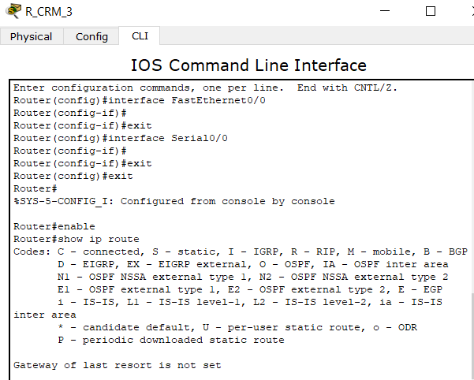
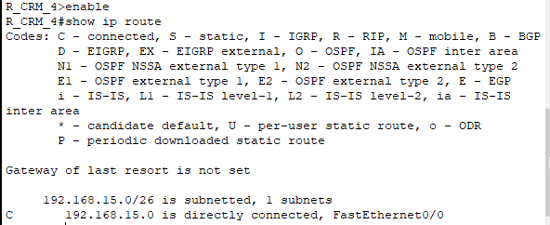
Настройки роутера 2 «слетели». Во всех остальных таблицах маршрутизации пропали статические адреса, т.к. они не видят интерфейс отключенного роутера.
Такая схема сети ненадежна, т.к. отключение одного роутера привело систему к выходу из строя. Для увеличения надежности можно соединить все роутеры между собой.

22. Сохранить файл модели №4.

23. Только для желающих.
Проанализировать ситуацию после выполнения пункта 20.
Предложить уже в модели №5 ваш вариант решения задачи повышения отказоустойчивости всей сети. Дать обоснование предложенного решения..
24. Отчет и файлы с моделями сохранить на портале edufpmi

